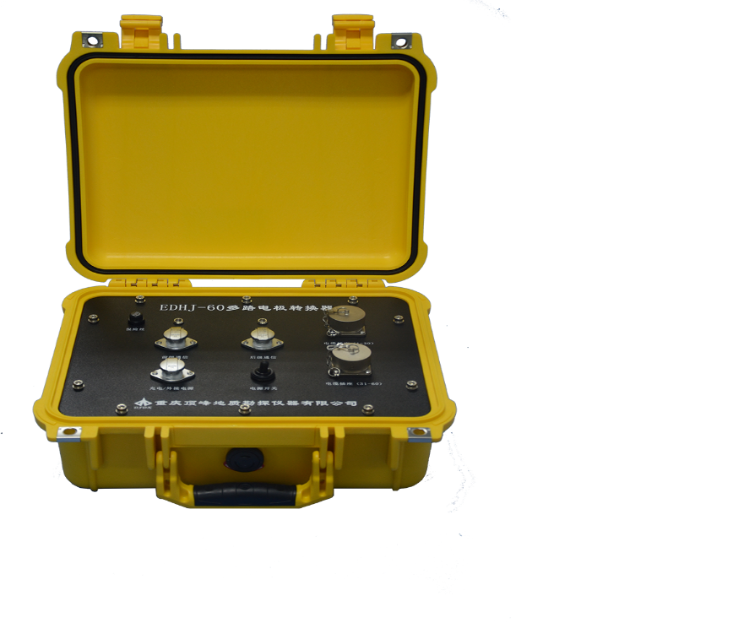**EDHJ-60多路电极转换器**

图一 多路电极转换器实物图

**主要技术指标**

l  转换电极数：60路/台

l  绝缘性能：≥500MΩ

l  最大工作电压：500VDC

l  最大工作电流：2.5ADC

l  仪器电源：内置可充电锂电池，可持续工作60小时以上

l  工作温度：-10℃～+50℃